## 微专题4　等压面图的判读

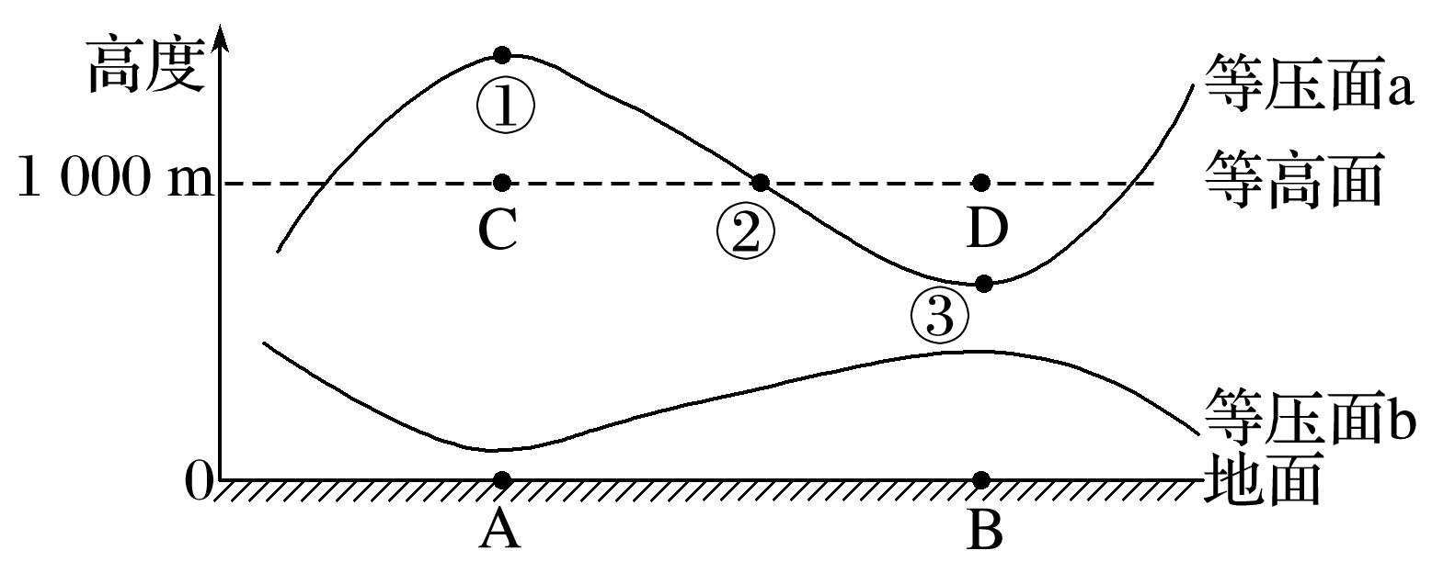

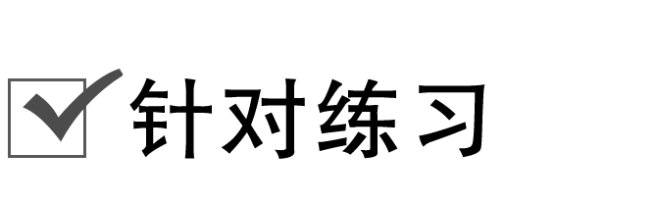

(2020·辽宁实验中学期末)下图为“某季节我国东部沿海地区高空等压面示意图”。据此完成1～2题。

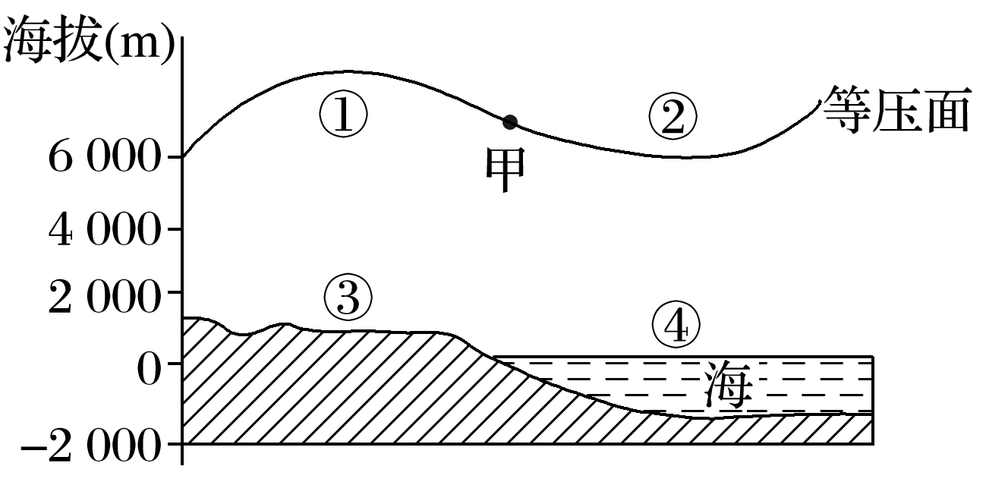

1．下列有关①②③④四地空气流动状况，正确的是(　　)

A．①—③—④—②—①

B．③—①—②—④—③

C．①—②—③—④—①

D．④—②—③—①—④

2．此时甲地风向可能为(　　)

A．东南风 B．正西风

C．正北风 D．西北风

读“某地近地面和高空四点气压图”，回答3～4题。

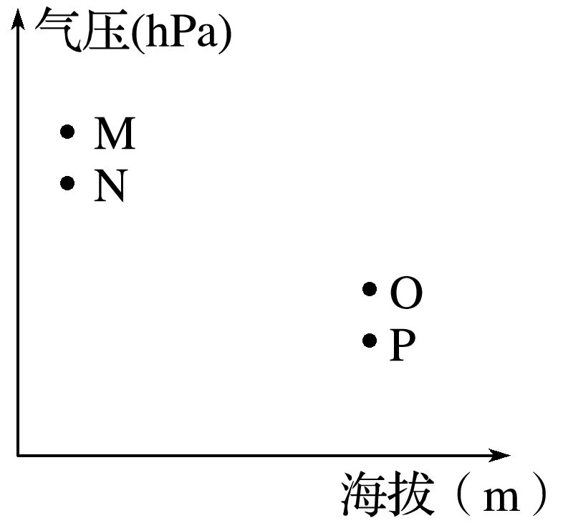

3．若近地面和高空四点构成热力环流，则流动方向为(　　)

A．O→P→M→N→O B．P→O→M→N→P

C．M→N→P→O→M D．N→M→O→P→N

4．下面图中正确表示N地在垂直方向上等温面与等压面状况的是(　　)

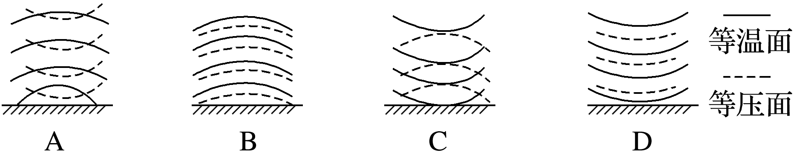

读“北半球某地近地面与高空气压状况(热力原因形成)示意图”，完成5～6题。

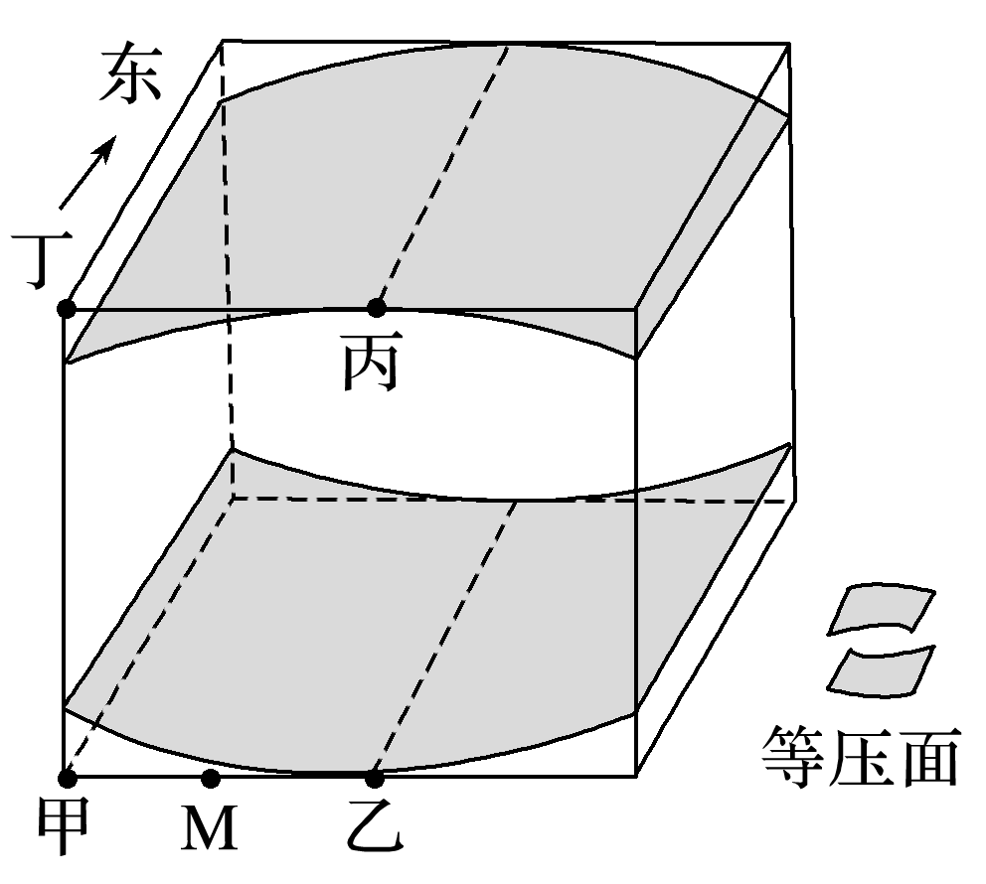

5．下列关于图示甲、乙、丙、丁四地的说法，正确的是(　　)

A．气温：甲>乙>丁>丙

B．海拔：丙>丁>甲>乙

C．密度：乙>甲>丁>丙

D．气压：甲>乙>丙>丁

6．此时，图中M地吹(　　)

A．东北风 B．东南风

C．西北风 D．西南风

(2020·河南省商丘一中期末)在江淮地区的一个湖泊，一垂钓者发现，在大气稳定无风的情况下，一天之中该湖泊边仍然清风阵阵。读下图，完成7～8题。

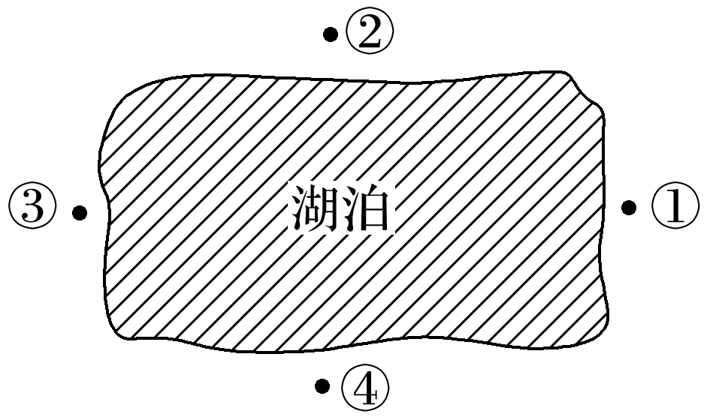

7．在大气稳定无风的情况下，该湖泊边一天中风向发生变化的根本原因是(　　)

A．湖陆间气压差异

B．纬度位置的影响

C．高低纬间的热力差异

D．湖陆热力性质差异

8．夏季的白天午后，①地附近近地面的等压面(下图中的曲线)和风向(下图中的箭头)为下列四图中的(　　)

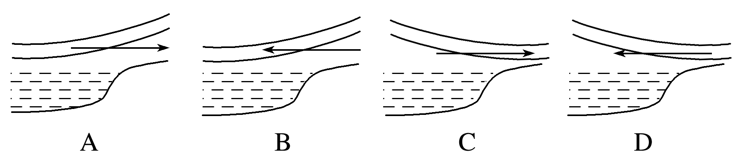

下图为“我国某山间河谷某时段等温面和等压面分布剖面示意图”。完成9～10题。

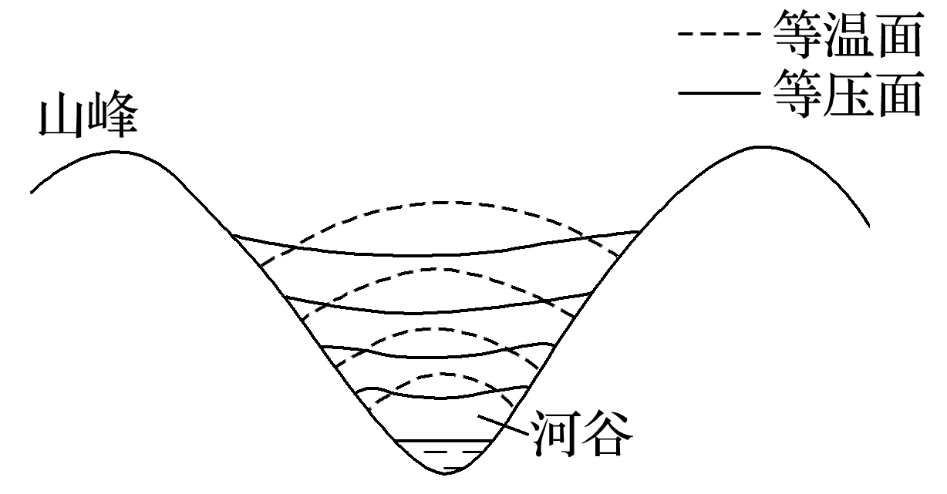

9．下列能正确反映图示情况的是(　　)

①该时段为夜间　②该时段为白天　③该时段吹谷风　④该时段吹山风

A．①③ B．①④ C．②③ D．②④

10．下列古诗蕴含的原理与图中现象相关的是(　　)

A．两岸猿声啼不住，轻舟已过万重山

B．人间四月芳菲尽，山寺桃花始盛开

C．何当共剪西窗烛，却话巴山夜雨时

D．山穷水复疑无路，柳暗花明又一村

某校地理兴趣小组利用假期对当地的一个山谷进行野外考察，下图中箭头为大气流动方向。据此回答11～12题。

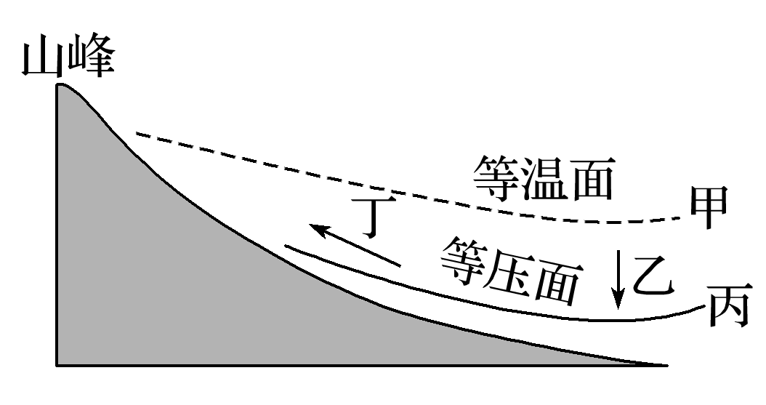

11．若图示信息中只有一处正确，它是(　　)

A．甲 B．乙 C．丙 D．丁

12．若图示信息中只有一处正确，则地理兴趣小组观测时间可能是(　　)

A．8：00～9：00

B．12：00～13：00

C．15：00～16：00

D．23：00～24：00

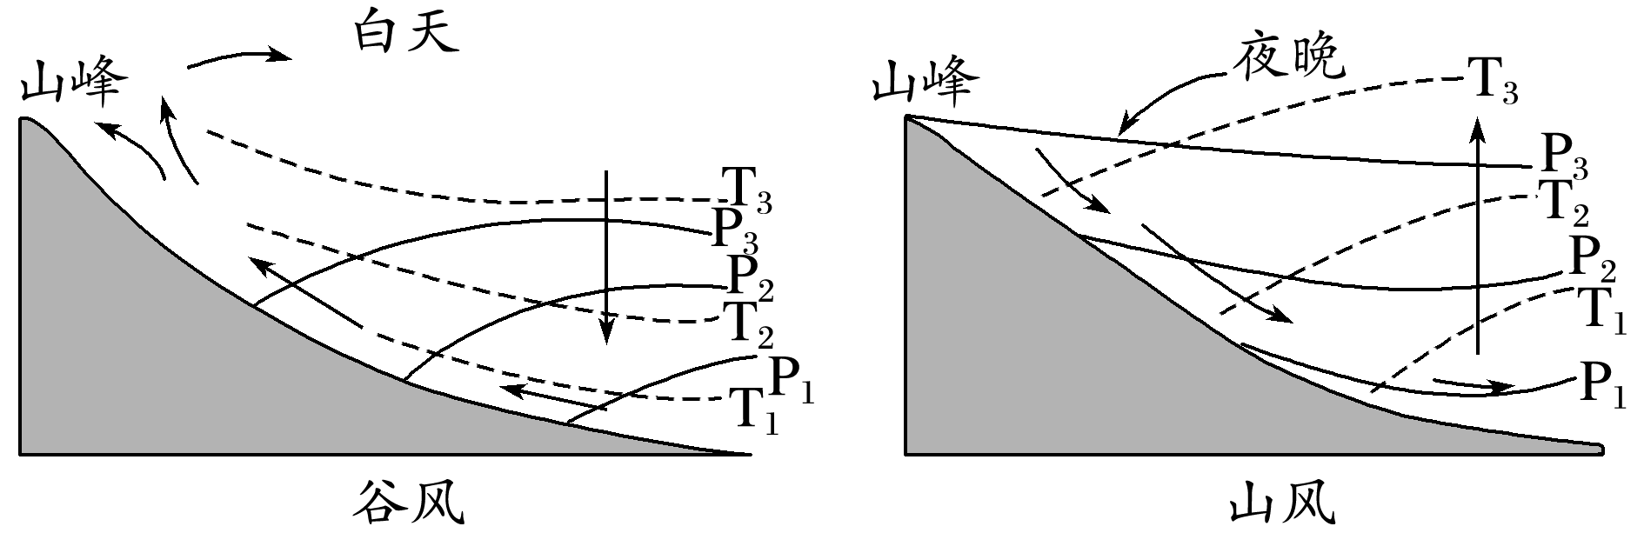

(2020·黑龙江省哈尔滨市第三中学月考)读下图，回答13～15题。

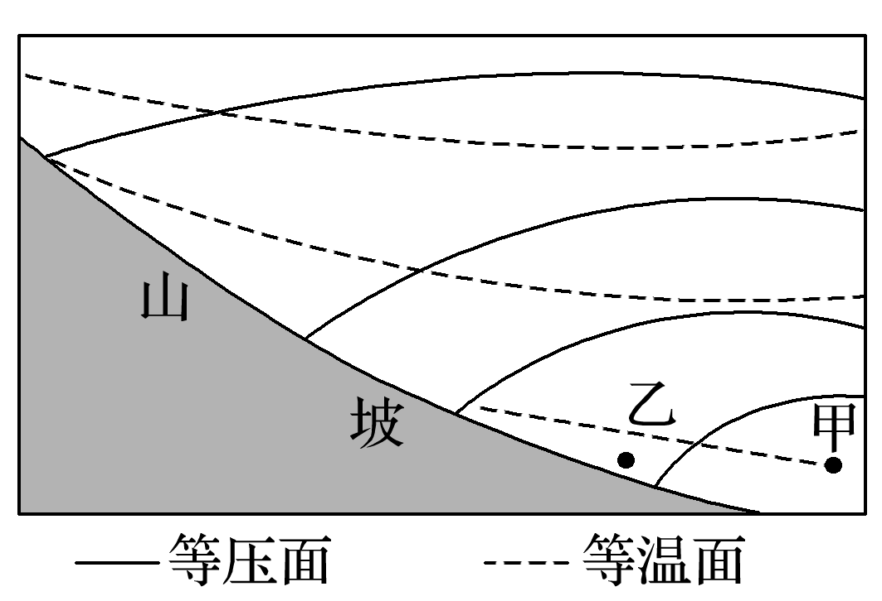

13．下列判断正确的有(　　)

①图中现象出现的时间是夜晚　②图中现象出现的时间是白天　③此时吹山风　④此时吹谷风

A．①③ B．①④

C．②④ D．②③

14．关于图中气温、气压的说法正确的是(　　)

A．等压面的数值自下往上递增

B．甲地气压较同一高度的乙地高

C．等温面的数值自上往下递减

D．甲地气温较同一高度的乙地高

15．“晚见江山霁，宵闻风雨来”是对甲地的形象写照。甲地的夜雨较多，其主要原因是甲地(　　)

A．夜晚的气温高于白天的气温，气流上升

B．夜晚气温低，空气中水汽遇冷凝结，形成降水

C．夜晚的气温比周围地区的气温低，气流上升

D．夜晚气流上升，水汽凝结形成降水

16．读“北半球某地的气压分布图”，完成下列各题。

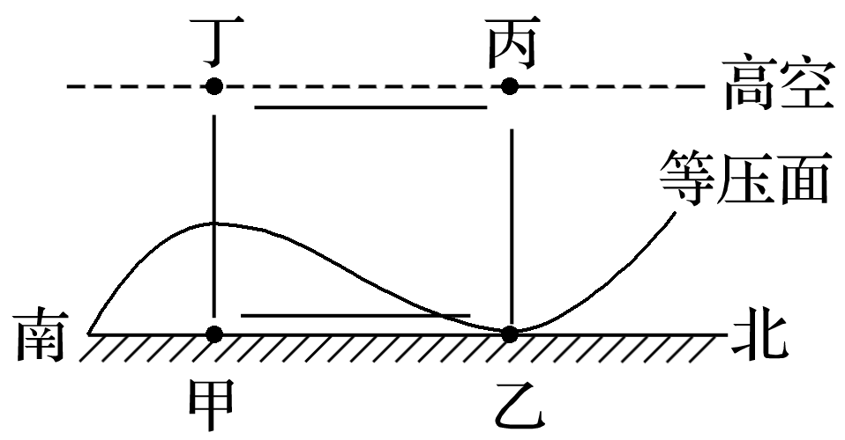

(1)判断甲、乙、丙、丁四地气压的大小关系：__________；在图中用箭头标出环流模式。

(2)甲、乙两地中气温较高的是________地，其对应的天气状况常为________天气，气温日较差较大的是________地。

(3)假若图示环流为城市热岛环流，则表示郊区的是________地。

(4)在图中画出高空的等压面弯曲状况。

17．某滨海城市某学校开展了“海陆风现象及其影响”的小课题研究。请根据所学的知识协助他们完成研究报告。

“海陆风现象及其影响”研究报告

(1)海陆风是滨海地区在一天之中，由于__________差异，风向以一天为周期，随昼夜交替而转换的现象。它是__________环流的反映，是最基本、最简单的大气运动形式之一。

(2)在下图中用箭头画出近地面风向，并画出高空和近地面等压面。

